Vamos a analizar los niveles de ansiedad, depresión, autoexigencia, autovaloración y presión externa según el curso académico de los individuos.

Un primer vistazo de los individuos que pertenecen a los distintos centros escolares:

|  |  |  |  |  |  |  |  |
| --- | --- | --- | --- | --- | --- | --- | --- |
|  | Avilés1 | Avilés2 | Laviana | Luanco | Mieres | Oviedo | Pravia |
| Individuos | 108 | 114 | 21 | 187 | 108 | 115 | 78 |
| Porcenaje | 14.77 | 15.60 | 2.87 | 25.58 | 14.77 | 15.73 | 10.67 |

**ANSIEDAD según centro**

Realizamos un resumen numérico de la ansiedad según el centro para tener una primera idea de los datos que vamos a analizar:

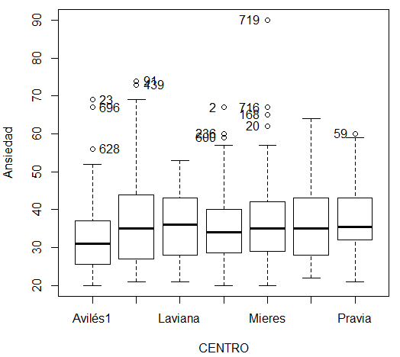

|  |  |  |
| --- | --- | --- |
|  | Mean | sd |
| Avilés1 | 32.75926 | 9.394640 |
| Avilés2 | 36.80702 | 12.244469 |
| Laviana | 35.76190 | 9.422870 |
| Luanco | 35.28877 | 9.199230 |
| Mieres | 37.06481 | 11.072635 |
| Oviedo | 36.54783 | 9.794595 |
| Pravia | 37.16667 | 9.138781 |

Para el estudio de cada centro extraeremos la parte de la muestra correspondiente a dicho centro con el siguiente comando:

Psicologia[which(Psicologia$CENTRO=='nombre'),]

Nuestro primer objetivo será comprobar si el nivel de ansiedad es el mismo en los distintos centros.

Primero comprobaremos la normalidad de los datos según el centro al realizar una comparación con los cuantiles de la normal, la gráfica qqPlot:

with(Psicologia[which(Psicologia$CENTRO=='Avilés1'),], qqPlot(Ansiedad, dist="norm", id.method="y", id.n=2, labels=rownames(Psicologia)))

Vemos que en su gran mayoría los datos se encuentran próximos a la recta de la normalidad estando entre las curvas discontinuas, aunque en ciertos centros un considerable número de datos se encuentran fuera. Para confirmar la normalidad realizamos un test de normalidad de Shapiro-Wilk e interpretando los p-valores tenemos que sólo Laviana y Pravia siguen una distribución normal.

Tratamos de ver la homocedasticidad, como no tenemos la normalidad de todas las variables no usaremos el test de Bartlett, ahora con el test de Levenne tenemos un p-valor= 0.0545, además como sabemos que la desviación típica del centro Avilés2 es la que más difiere del resto, si la ignoramos y repetimos el test de Levenne obtenemos un p-valor= 0.657.

leveneTest(Ansiedad ~ CENTRO, data=Psicologia[which(Psicologia$CENTRO!='Avilés2'),], center="median")

Comprobada la normalidad y homocedasticidad y teniendo en cuenta que son muestras independientes podemos hacer el test ANOVA para comparar el centro Laviana y Pravia:

AnovaModel.2 <- aov(Ansiedad ~ CENTRO, data=Psicologia[which(Psicologia$CENTRO==c('Pravia','Laviana')),])

summary(AnovaModel.2)

with(Psicologia[which(Psicologia$CENTRO==c('Pravia','Laviana')),], numSummary(Ansiedad, groups=CENTRO, statistics=c("mean", "sd")))

Obteniendo un p-valor=0.865 por lo que confirmamos que los datos de Laviana y Pravia provienen de una misma distribución